以“艺”抗“疫”，同心聚力

——双流区名师夏加强工作室送教九江小学活动

（撰稿人：董佳）

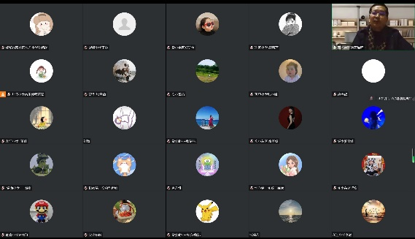2022年12月21日上午9时，双流区名师夏加强工作室送教九江小学的活动在线上准时开展。艰难的十二月份，因为新冠病毒的肆虐，几乎无人幸免，但是冬日的暖阳也终会冲破层层阻碍照射进来，我们并没有停下前行的脚步。今天的线上课例研讨活动分别为：九江小学的董佳老师执教的二年级歌唱课《我的家在日喀则》、双流实验小学的胥苗老师执教的一年级欣赏课《野蜂飞舞》。

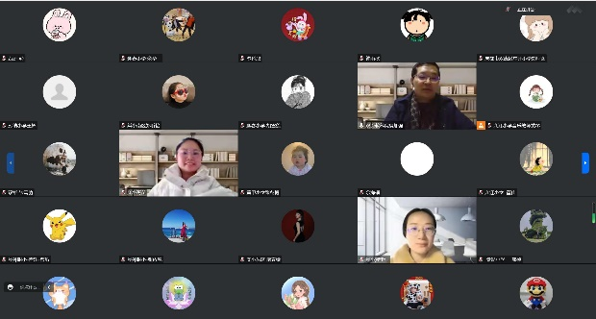首先，董佳老师执教二年级歌唱课《我的家在日喀则》。本节课董老师紧紧抓住新课程标准中趣味唱游的学习任务，融合声势、律动、舞蹈表演等多种表现形式及活动，以趣味化游戏的方式开展音乐课堂。导入通过开动小火车，让学生感受音乐的节奏、旋律和情绪特点；在学唱环节通过画旋律线、模唱、师生配合等方式让学生在玩中学，乐中唱；最后的二声部尝试，旨在通过合作的方式培养学生的合唱意识，为接下来的二声部教学打开一扇窗。

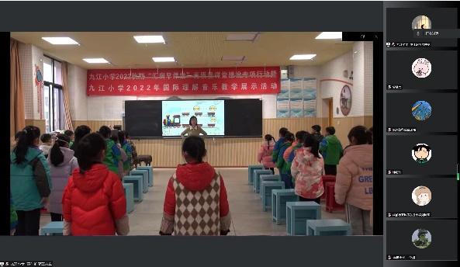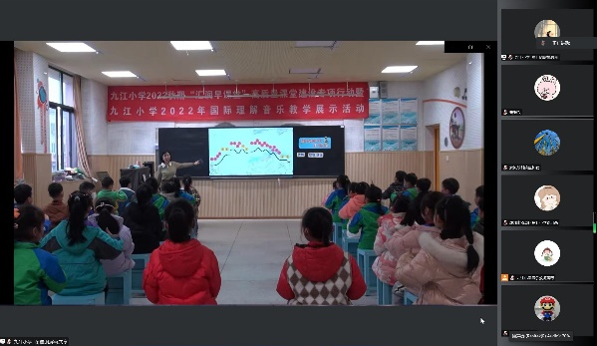

接着，来自实验小学的胥苗老师用亲切活泼的教态带领一年级的小朋友们走进童话世界，感受音乐《野蜂飞舞》。胥老师设计了王子与蜂群的童话故事，通过王子的路线图，带领孩子们感受音乐要素、强弱变化，孩子们化身成一只只野蜂，振翅飞翔，在暴风雨中搏击风浪，很好的完成了整个音乐活动。整个课堂中，胥老师用了适合一年级孩子们的方式，画路线图、模唱、声势律动和情景表演，培养了学生的节奏感、韵律感和表现能力。

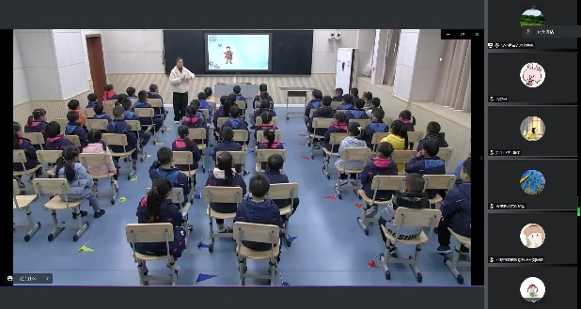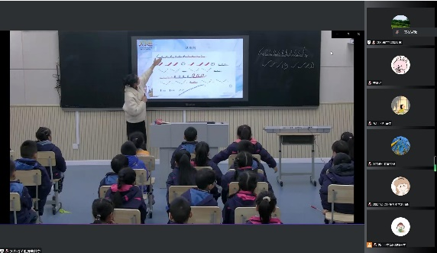

课后，老师们也积极的参与评课议课。首先来自九江小学的音乐老师刘敏代表送教学校发言，她感谢双流区名师夏加强工作室的送教活动，让自己有机会聆听观摩两节展示课，通过聆听学习，为今后自己执教低段课堂获得了更多的启发。随后，工作室的四个小组也通过代表进行发言交流，大家都肯定了两位老师的课堂：围绕新的课程标准设计展开，有较好的目标达成度，用趣味化、情景化的方式创设课堂，整个课堂环节是井然有序，层层展开的。老师们也提出了很多优化的建议，比如针对二声部的教学，如何更好的关注声音状态和协调统一，为更好的音乐课堂提出了值得思考和改进的方向。

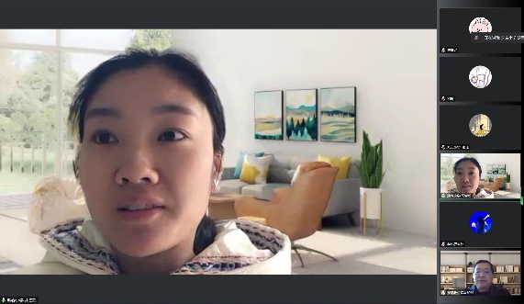 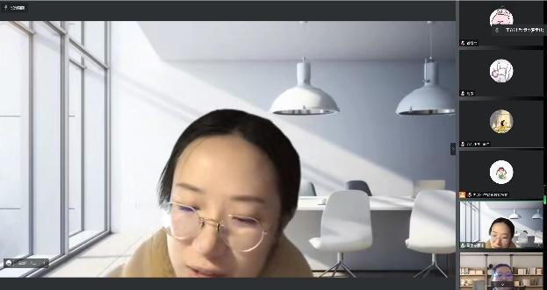

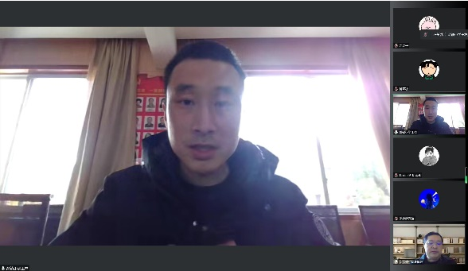 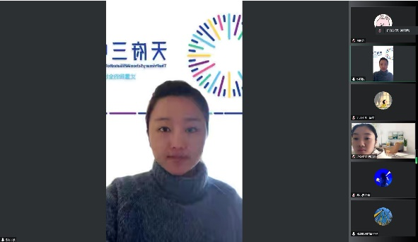

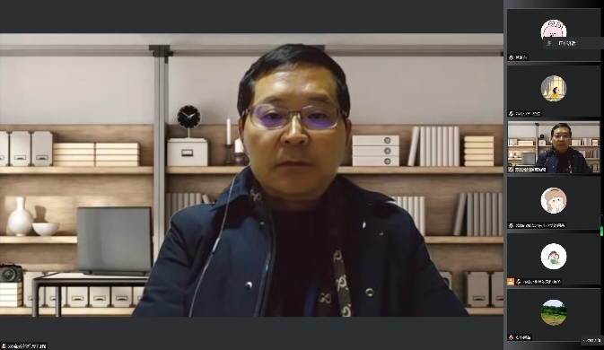最后，导师夏加强总结到，两位老师的教态优美，语言贴近年龄段特点，为课堂教学起到了恰到好处的补充；关注到了联觉体验，学生能够多感官的参与；注重音乐体验，激发创造能力。充分发挥了学生的主观能动性，通过创造性的动作，完成了创意实践的学习样态。当然，线上录制的模式还存在很多不尽如人意的地方，他也希望老师们在课堂录制时更多的关注学生，以便达到更好的观课体验。

匆匆的线上相聚是短暂的，但是相互的鼓励和陪伴隔着屏幕依然能感受的到。用今天的线上相聚，我们汇聚力量，共克时艰，用音乐寻找希望，用歌声期冀明天。